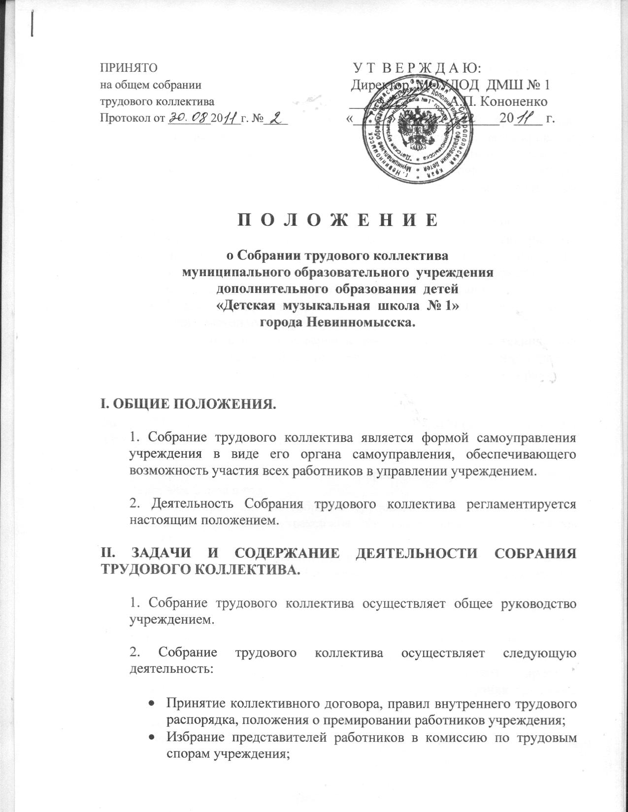

- Создание рабочей группы из коллектива учреждения по разработке изменений устава, в том числе изменений в виде новой редакции устава;
- Определение тайным голосованием первичной профсоюзной организации, которой поручается формирование представительного органа на переговорах с работодателем при заключении коллективного договора, если ни одна из первичных организаций не объединяет более половины работников учреждения;
- Утверждение коллективных требований к работодателю;
- Решение вопросов образовательной деятельности, дисциплинарных вопросов, вопросов организации охраны труда, техники безопасности пожарной, антитеррористической безопасности и санитарно-гигиенических требований;
- Решение вопросов организации и улучшения условий труда педагогических и других работников учреждения;
- Решения вопросов совершенствования материально-технической базы учреждения, благоустройства его помещений и территории.
- Решение вопросов по принятию устава учреждения и принятию изменений в уставе.

III. ОРГАНИЗАЦИЯ И ПРИНЦИПЫ РАБОТЫ СОБРАНИЯ ТРУДОВОГО КОЛЛЕКТИВА

1. Собрание трудового коллектива собирается по мере надобности, но не реже, чем 2 раза в год.
2. Инициатором созыва собрания трудового коллектива может быть учредитель, директор учреждения, не менее половины работников учреждения.
3. Собрание трудового коллектива признаётся полномочным, если в нём приняло участие не менее 2/3 от общего числа работников учреждения.
4. Решение собрания трудового коллектива считается принятым, если за него проголосовало не менее половины работников, присутствующих на собрании.
5. Собрание трудового коллектива вправе принимать решения, если на нём присутствует более половины работников.
6.Решения принимаются открытым голосованием простым большинством голосов, фиксируется в протоколе собрания трудового коллектива.
7. Для ведения Собрания открытым голосованием избираются его председатель и секретарь.

IV. ДОКУМЕНТАЦИЯ СОБРАНИЯ ТРУДОВОГО КОЛЛЕКТИВА.

  - Заседания Собрания трудового коллектива оформляются протокольно. В книге протоколов фиксируется ход обсуждения вопросов, выносимых на Собрание трудового коллектива, предложения и замечания членов Собрания трудового коллектива. Протоколы подписываются председателем и секретарём собрания.

2. Нумерация протоколов ведётся от начала учебного года.

3. Книга протоколов Собрания трудового коллектива нумеруется
постранично, прошнуровывается, скрепляется подписью
директора и печатью образовательного учреждения.

